해외 박람회에서 우리 회사를 소개해요

(일러스트 글씨)
Good Co.
This is our company brochure.
Very good!
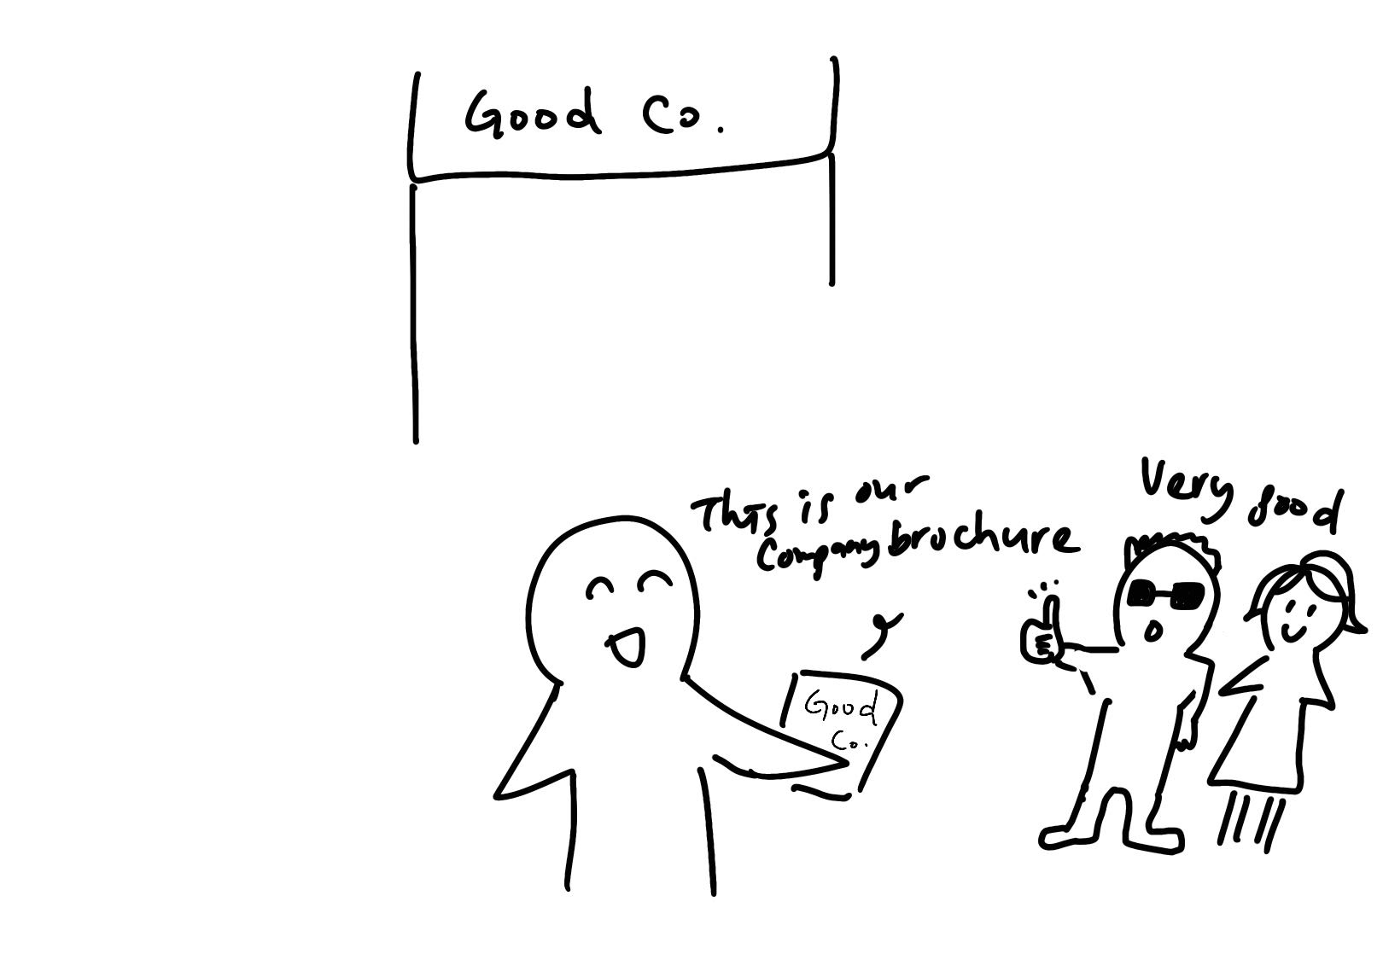
(1) 상황 설명
우리 회사는 올해를 기점으로 본격적으로 글로벌 시장에 진출하게 되었어요. 떨리지만 해외 박람회 발표를 맡게 된 나는 열심히 제품 소개를 준비했습니다. 우리 회사 부스에 방문한 고객분들께 제품의 장점이 잘 어필되도록 성심껏 상담해드리려고 해요. 다행히 구매 상담이 많아서 이번 행사는 나름 성공적인 것 같아요.
챗GPT, 오늘은 해외 박람회에서 회사를 소개하는 대화를 나눠보자구!

(2) 프롬프트 레시피
(전략)
Yes, I understand the rules. Let's start.

네, 규칙을 이해했습니다. 시작해보도록 하죠.
지금부터 해외 박람회에서 우리 회사 소개하기를 주제로 한 대화를 시작하겠습니다. 현재 장소는 남미의 한 국제박람회장으로, 나는 회사 부스에서 상담을 진행하고 있습니다. 당신은 우리 부스에 방문한 고객이며, 나는 당신에게 회사 제품을 소개합니다. 이제 당신이 먼저 우리 회사에 대해 물어보면서 대화를 시작해주세요.
Hello! Can you tell me about your company?

안녕하세요! 귀사에 대해 설명 좀 해주시겠습니까?

(3) 회화 예시
Hello! Sure, I can. We are a manufacturer of sunglasses with a long history of 30 years in the industry.

안녕하세요! 그럼요, 설명해드리겠습니다. 저희는 30년이라는 긴 업력을 가진 선글라스 제조회사입니다.
Sounds impressive. What sets your sunglasses apart?

인상 깊군요. 귀사의 선글라스가 타사와 차별되는 점은 무엇인지요?
Their quality and unique designs!

품질과 독특한 디자인이지요!
Could you show me some examples?

실제로 어떤 제품들인지 좀 보여주시겠습니까?
Of course, these are some of the samples.

물론입니다. 여기 샘플 몇 가지 보여드릴게요.
These designs look quite unique indeed.

정말 디자인이 개성 있군요.

우리 회사 선글라스 디자인에 관심을 보이는 고객입니다.

Is there anything specific that you like?

특별히 마음에 드는 제품이 있으실까요?
Yes, the one with the blue lenses.

네, 파란색 렌즈로 된 저 제품이 마음에 드네요.
Awesome. Would you like to try them on?

그러셨군요. 혹시 써보시겠습니까?
Yes, I'd love to. Thank you.

좋지요. 감사드립니다.

이렇게 해서 상담을 마칠 즈음 회사 브로셔를 건네드리기로 합니다. 브로셔에는 어떤 문구가 들어 있으면 좋을까요? 챗GPT에게 물어보았습니다.

ChatGPT, make a script for our company brochure. We are selling sunglasses with unique designs and the highest quality.

챗GPT, 우리 회사 브로셔에 들어갈 설명 문구 좀 만들어주겠어? 우리 회사는 독특한 디자인으로 최고급 품질의 선글라스를 만드는 업체야.
"Experience the blend of style and quality with our sunglasses. Stand out with our unique designs."

“당사의 선글라스로 스타일과 품질을 모두 잡아보세요. 개성 있는 디자인으로 당신을 돋보이게 해드립니다.”

그럼 이제 해당 문구가 들어간 브로셔를 부스를 떠나려는 고객에게 전달해보도록 할게요.

Would you like to take one of our company brochures? It also has got our website address you can visit to check out all of our products with great offers.

저희 회사 브로셔 좀 한 부 챙겨드릴까요? 웹사이트 주소도 적혀 있으니 한번 방문해 보시면 저희 제품을 좋은 가격대로 만나보실 수 있을 거예요.
Yes, I'd appreciate that. Thanks.

그거 좋은데요. 감사드립니다.
Any questions you might have?

그럼 혹시 더 알고 싶은 내용이 있으실까요?
Do you offer any warranty on these?

품질 보증서도 제공되는지요?
Absolutely. Every product from our company comes with a warranty. You will get one upon purchase!

물론입니다. 저희 회사 제품에는 모두 품질 보증서가 제공됩니다. 제품을 구매하실 때 함께 제공해드리고 있답니다!
Great to know! I'll consider purchasing.

그렇군요! 그럼 제품 구매를 한번 고민해봐야겠습니다.

자, 이렇게 해서 오늘은 부스에 방문한 고객분께 우리 회사의 제품을 설명해보았어요. 챗GPT, 오늘도 수고 많았어!

[심화 과정] 추가로 직접 해보기 – 프롬프트 예시
지금부터 해외 도서전에서 회사 소개하기를 주제로 한 대화를 시작하겠습니다. 현재 장소는 유럽 현지의 국제 도서전 행사장으로, 나는 출판사 부스에서 상담을 진행하고 있습니다. 당신은 우리 부스에 방문한 현지인 방문객이며, 나는 당신에게 출판사 책을 소개합니다. 이제 당신이 먼저 우리 출판사에 대해 물어보면서 대화를 시작해주세요.
We're starting a conversation about introducing a company at an international book fair. We're at a book fair in Europe, and I'm consulting at a publishing booth. You're a local visitor to our booth, and I'm introducing our books to you. Please start the conversation by asking about our publishing company.

